O’ZBEKISTON RESPUBLIKASI OLIY TA’LIM, FAN VA INNOVATSIYA VAZIRLIGI

ABU RAYXON BERUNIY NOMIDAGI URGANCH DAVLAT UNIVERSITETI

|  |
| --- |
|  |



Kompyuter injineringgi fakulteti

„Kompyuter ilmlari va dasturlash texnologiyalari” yo’nalishi 234-guruh

**Razzaqova Ro’zaxonning**

**“Web texnologiya ”** fanidan

**3-laboratoriya mashg’uloti**

Qabul qildi: ________________________________________________

Urganch-2025

**Labоratоriya ishi №3**

**Mavzu:** **Ro‘yxatlar va ularning turlari bilan ishlash.**

**Nazariy qism.**

HTML da matnni yaxshi shakllangan, tartiblangan va semantik tarzda taqdim etish uchun roʻyxatlardan foydalaniladi. HTML da uch xil roʻyxatlar mavjud: tartiblangan (raqamli yoki harfli) va tartiblanmagan (belgili) ro‘yxat hamda atamalarni tariflash ro‘yxati. tartiblangan (raqamli va harfli) ro‘yxatni aniqlash tegi. Teg atributlari: type=«1, A, a, I, i — ro‘yxat markerlarini aniqlash» start=«ro‘yxatning birinchi raqamini aniqlash». Tartiblangan ro‘yxat ichidagi har bir elementi quyidagi teglar yordamida aniqlanadi:ro‘yxat sarlavha elementini aniqlash tegi.ro‘yxat oddiy elementini aniqlash tegi. Tartiblangan ro‘yxat elementlarini aniqlash ushbu ikkita teglari quyidagi atributlarga ega:align = elementni hujjatdagi joylashuvi ( chap -«left» , oʻng — «right» , oʻrta — «center» yoki ikkala tomon boʻyicha — «justify»)title = «sichqoncha bilan elementga koʻrsatilganda, ekranda chiquvchi yordamchi izoh matni».

**Ro'yxatlarning Asosiy Turlari**

HTML-da ro'yxatlar uchta asosiy turga bo'linadi:

1. **Tartibsiz Ro'yxat (Unordered List)**: Elementlar tartibsiz, odatda nuqta yoki kvadrat bilan belgilangan. Masalan, xaridlar ro'yxati.
2. **Tartiblangan Ro'yxat (Ordered List)**: Elementlar raqamlar yoki harflar bilan tartiblangan. Masalan, bosqichma-bosqich ko'rsatma.
3. **Ta'rif Ro'yxati (Description List)**: Elementlarga ta'rif berish uchun. Ro'yxatlar yaratish uchun quyidagi teglar ishlatiladi:

* <ul>: Tartibsiz ro'yxat uchun (Unordered List).
* <ol>: Tartiblangan ro'yxat uchun (Ordered List).
* <dl>: Ta'rif ro'yxati uchun (Description List).
* Har bir element uchun <li> (List Item) tegi ishlatiladi. Ta'rif ro'yxatida esa <dt> (Description Term) va <dd> (Description Definition).

Ro'yxatlar ichida boshqa ro'yxatlar joylashtirish mumkin (ichki ro'yxatlar), bu murakkab tuzilmalarni yaratishga yordam beradi.

**Misollar va Kodlar**

1. **Tartibsiz Ro'yxat (Unordered List)**:

Bu ro'yxatda elementlar tartibsiz, odatda nuqta bilan belgilangan. <ul> tegi ichida <li> teglari bilan elementlar qo'shiladi.

**HTML Kodi:**

text

<!DOCTYPE html>

<html>

<head>

<title>Tartibsiz Ro'yxat</title>

</head>

<body>

<h2>Xiva</h2>

<ul>

<li>Ichan qal’a</li>

<li>Kalta-minor</li>

<li>deshan qal’a</li>

</ul>

</body>

</html>

**Natija:** Brauzerda quyidagicha ko'rinadi:

* Ichan qal’a
* Kalta-minor
* Deshan qal’a

1. **Tartiblangan Ro'yxat (Ordered List)**:

Elementlar raqamlar (1, 2, 3...) yoki harflar (A, B, C...) bilan tartiblangan. <ol> tegi ishlatiladi, va type atributi bilan tartib turini o'zgartirish mumkin (masalan, type="A" harflar uchun).

**HTML Kodi:**

text

<!DOCTYPE html>

<html>

<head>

<title>Tartiblangan Ro'yxat</title>

</head>

<body>

<h2>Choy Tayyorlash Bosqichlari</h2>

<ol>

<li>Suvni qaynating.</li>

<li>Choy barglarini qo'shing.</li>

<li>5 daqiqa damlang.</li>

</ol>

</body>

</html>

**Natija:** Brauzerda quyidagicha ko'rinadi:

* + - Suvni qaynating.
    - Choy barglarini qo'shing.
    - 5 daqiqa damlang.

1. **Ta'rif Ro'yxati (Description List)**:

Bu ro'yxatda har bir elementga ta'rif beriladi. <dl> ichida <dt> (atama) va <dd> (ta'rif) teglari ishlatiladi.

**HTML Kodi:**

text

<!DOCTYPE html>

<html>

<head>

<title>Ta'rif Ro'yxati</title>

</head>

<body>

<h2>HTML Teglari Ta'riflari</h2>

<dl>

<dt>HTML</dt>

<dd>HyperText Markup Language – veb-sahifalarni yaratish tili.</dd>

<dt>CSS</dt>

<dd>Cascading Style Sheets – sahifalarni dizayn qilish uchun.</dd>

</dl>

</body>

</html>

**Natija:** Brauzerda quyidagicha ko'rinadi: HTML HyperText Markup Language – veb-sahifalarni yaratish tili. CSS Cascading Style Sheets – sahifalarni dizayn qilish uchun.

|  |  |  |
| --- | --- | --- |
| **Ro'yxat turi** | **Vazifasi** | **HTML kodi misoli** |
| Tartibsiz ro'yxat | Elementlarni tartibsiz, nuqta yoki boshqa belgilar bilan ko'rsatish uchun | <ul><li>Ichon-Qal’a</li><li>Kalta-Minor</li></ul> |
| Tartiblangan ro'yxat | Elementlarni raqam, harf yoki boshqa tartib belgilar bilan ko'rsatish | <ol type="I"><li>Qadimgi Xorazm davri</li><li>Xonlik davri</li></ol> |
| Ro'yxat elementi | Ro'yxatdagi har bir alohida elementni belgilash | <li>Juma masjidi</li> |
| Ta'rif ro'yxati | Atamalar va ularning ta'riflarini bog'lash uchun | <dl><dt>Ichon-Qal’a  </dt><dd>Tarixiy markaz...</dd></dl> |
| Ta'rif atamasi | Ta'rif ro'yxatidagi atamani (term) belgilash | <dt>Kalta-Minor</dt> |
| Ta'rif izohi | Ta'rif ro'yxatidagi atamaga izoh yoki ta'rif berish | <dd>Yarim bitgan, ammo Xivaning eng mashhur minorasi.</dd> |

**Amaliy qism.**

**Laboratoriya ishini bajarish:** Html tili yordamida web-sahifa yaratish.

**Xiva haqida** mavzusida html tili yordamida web-sahifa yaratish.

**index.html:**

<!DOCTYPE html>

<html lang="uz">

<head>

<meta charset="UTF-8">

<meta name="viewport" content="width=device-width, initial-scale=1.0">

<title>Xiva – Ro‘yxatlar bilan ishlash</title>

<style>

body {

font-family: "Segoe UI", sans-serif;

background: #f0f8ff;

margin: 30px;

}

h1, h2 {

text-align: center;

color: #00796b;

}

section {

background: white;

padding: 20px;

margin: 20px auto;

border-radius: 10px;

box-shadow: 0 0 10px rgba(0,0,0,0.1);

max-width: 800px;

}

ul {

background-color: #e0f7fa;

padding: 15px;

border-radius: 8px;

}

ol {

background-color: #fff9c4;

padding: 15px;

border-radius: 8px;

}

dl {

background-color: #f1f8e9;

padding: 15px;

border-radius: 8px;

}

dt {

font-weight: bold;

color: #2e7d32;

}

dd {

margin-left: 20px;

}

</style>

</head>

<body>

<h1> <u>Xiva shahri</u></h1>

<section>

<h3>Xiva shahridagi mashhur tarixiy joylar:</h3>

<ul>

<li>Ichon-Qal’a</li>

<li>Kalta-Minor minorasi</li>

<li>Juma masjidi</li>

<li>Kunya-Ark saroyi</li>

<li>Pahlavon Mahmud maqbarasi</li>

</ul>

</section>

<section>

<h3>Xiva shahrining rivojlanish bosqichlari:</h3>

<ol type="I">

<li>Qadimgi Xorazm davri (mil. avv. IX–VII asrlar)</li>

<li>Xonlik davri (XVI–XIX asrlar)</li>

<li>Mustaqillik davri (1991-yildan hozirgacha)</li>

</ol>

</section>

<section>

<h3>Xiva haqida tushunchalar:</h3>

<dl>

<dt>Ichon-Qal’a</dt>

<dd>Tarixiy markaz, devor bilan o‘ralgan qadimiy shahar.</dd>

<dt>Kalta-Minor</dt>

<dd>Yarim bitgan, ammo Xivaning eng mashhur minorasi.</dd>

<dt>Juma masjidi</dt>

<dd>213 ta yog‘och ustunli, noyob me’moriy inshoot.</dd>

</dl>

</section>

</body>

</html>

**Web-sahifada ko’rinishi:**

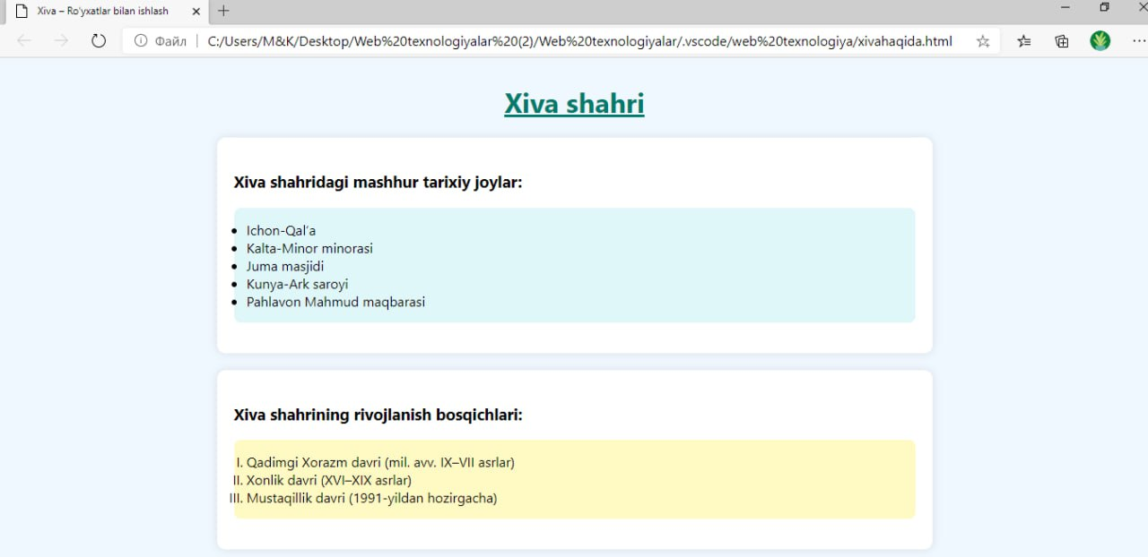

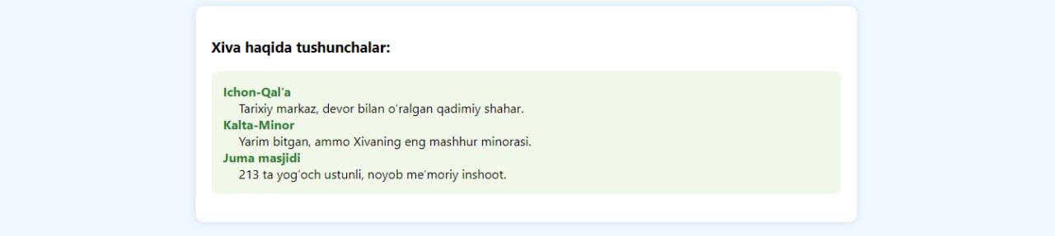

**Xulosa:**

HTML-da ro'yxatlar ma'lumotlarni tartibli ko'rsatish uchun ishlatiladi va uch turga bo'linadi:

1. **Tartibsiz Ro'yxat (<ul>)**: Elementlar nuqta bilan belgilanadi, tartib muhim emas (masalan, xarid ro'yxati).
2. **Tartiblangan Ro'yxat (<ol>)**: Elementlar raqam yoki harflar bilan ketma-ket ko'rsatiladi (masalan, ko'rsatmalar).
3. **Ta'rif Ro'yxati (<dl>)**: Atamalar (<dt>) va ularning izohlari (<dd>) uchun ishlatiladi (masalan, lug'at).

Har bir ro'yxatda <li> tegi elementlarni belgilaydi. Bu ro'yxatlar sodda va tushunarli shaklda ma'lumot taqdim etishga yordam beradi.